18.pielikums
Ministru kabineta
2013.gada 19.marta
noteikumiem Nr.154

Amatas novada administratīvās teritorijas robežas apraksts

2012.gada 1.oktobris
(robežas apraksta sagatavošanas datums)

Nr.  p.k. | Tās zemes vienības kadastra apzīmējums, pa kuru noteikta administratīvās teritorijas robeža | Robežojošās administratīvās teritorijas nosaukums
 | 42460030083 | Līgatnes novads  Pārgaujas novads
 | 42460010098 | Pārgaujas novads  Cēsu novads
 | 42460010049 | Cēsu novads
 | 42460010018 | Cēsu novads
 | 42460010101 | Cēsu novads
 | 42460010076 | Cēsu novads
 | 42460010077 | Cēsu novads
 | 42460010122 | Cēsu novads
 | 42460010038 | Cēsu novads
 | 42460010041 | Cēsu novads
 | 42460010116 | Cēsu novads
 | 42460010060 | Cēsu novads
 | 42460010044 | Cēsu novads
 | 42460010008 | Cēsu novads
 | 42460010003 | Cēsu novads
 | 42460010120 | Cēsu novads
 | 42460010006 | Cēsu novads
 | 42460010053 | Cēsu novads
 | 42460010052 | Cēsu novads
 | 42460010165 | Cēsu novads
 | 42460010166 | Cēsu novads
 | 42460010121 | Cēsu novads
 | 42460010170 | Cēsu novads
 | 42460010169 | Cēsu novads
 | 42460010030 | Cēsu novads
 | 42460010096 | Cēsu novads
 | 42460020002 | Cēsu novads
 | 42460020622 | Cēsu novads
 | 42460020625 | Cēsu novads
 | 42460020649 | Cēsu novads
 | 42460020650 | Cēsu novads
 | 42460020564 | Cēsu novads
 | 42460020478 | Cēsu novads
 | 42460020208 | Cēsu novads
 | 42460020564 | Cēsu novads
 | 42460020480 | Cēsu novads
 | 42460020653 | Cēsu novads
 | 42460020654 | Cēsu novads
 | 42460020564 | Cēsu novads
 | 42460020494 | Cēsu novads
 | 42460020495 | Cēsu novads
 | 42460020463 | Cēsu novads
 | 42460020217 | Cēsu novads
 | 42460020454 | Cēsu novads
 | 42460020384 | Cēsu novads
 | 42460020630 | Cēsu novads
 | 42460020490 | Cēsu novads
 | 42460020385 | Cēsu novads
 | 42460020589 | Cēsu novads
 | 42460020038 | Cēsu novads
 | 42460020263 | Cēsu novads
 | 42460020054 | Cēsu novads
 | 42460020130 | Cēsu novads
 | 42460020428 | Cēsu novads
 | 42460020268 | Cēsu novads
 | 42460020202 | Cēsu novads
 | 42460020072 | Cēsu novads
 | 42460020269 | Cēsu novads
 | 42460020079 | Cēsu novads
 | 42460020080 | Cēsu novads
 | 42460020151 | Cēsu novads
 | 42460020181 | Cēsu novads
 | 42460020051 | Cēsu novads
 | 42460020308 | Cēsu novads
 | 42460020386 | Cēsu novads
 | 42460020462 | Cēsu novads
 | 42460020547 | Cēsu novads
 | 42460020388 | Cēsu novads
 | 42460020118 | Cēsu novads
 | 42460020593 | Cēsu novads
 | 42460020489 | Cēsu novads
 | 42460020425 | Cēsu novads
 | 42460050109 | Cēsu novads
 | 42460050110 | Cēsu novads
 | 42460050188 | Cēsu novads
 | 42460050193 | Cēsu novads
 | 42460050034 | Cēsu novads
 | 42460050104 | Cēsu novads
 | 42460050064 | Cēsu novads
 | 42460050207 | Cēsu novads
 | 42460060004 | Cēsu novads
 | 42460060028 | Cēsu novads
 | 42460060030 | Cēsu novads
 | 42460060044 | Cēsu novads
 | 42460060032 | Cēsu novads
 | 42460060005 | Cēsu novads
 | 42460060033 | Cēsu novads
 | 42460060003 | Cēsu novads
 | 42460060017 | Cēsu novads
 | 42460060019 | Cēsu novads
 | 42460060041 | Cēsu novads
 | 42460060046 | Cēsu novads
 | 42460060013 | Cēsu novads
 | 42460060040 | Cēsu novads
 | 42460060042 | Cēsu novads
 | 42460090031 | Cēsu novads
 | 42460090090 | Cēsu novads
 | 42460090115 | Cēsu novads
 | 42460090124 | Cēsu novads
 | 42420030103 | Cēsu novads
 | 42420030111 | Cēsu novads
 | 42420030039 | Cēsu novads
 | 42420030062 | Cēsu novads
 | 42420030128 | Cēsu novads
 | 42420030024 | Cēsu novads
 | 42420030107 | Cēsu novads
 | 42420030098 | Cēsu novads
 | 42420030028 | Cēsu novads
 | 42420030018 | Cēsu novads
 | 42420030133 | Cēsu novads
 | 42420030065 | Cēsu novads
 | 42420030021 | Cēsu novads
 | 42420030025 | Cēsu novads
 | 42420030129 | Cēsu novads
 | 42420030097 | Cēsu novads
 | 42420030096 | Cēsu novads
 | 42420030097 | Cēsu novads
 | 42780020004 | Cēsu novads
 | 42780020031 | Cēsu novads
 | 42780020029 | Cēsu novads
 | 42780030011 | Cēsu novads
 | 42780030005 | Cēsu novads
 | 42780030025 | Cēsu novads
 | 42780030002 | Cēsu novads
 | 42780030059 | Cēsu novads
 | 42780030069 | Cēsu novads
 | 42780030008 | Cēsu novads
 | 42780030069 | Cēsu novads
 | 42780030060 | Cēsu novads
 | 42780030013 | Cēsu novads
 | 42780030060 | Cēsu novads
 | 42780030074 | Cēsu novads  Vecpiebalgas novads
 | 42780030061 | Vecpiebalgas novads
 | 42780030017 | Vecpiebalgas novads
 | 42780030028 | Vecpiebalgas novads
 | 42780070032 | Vecpiebalgas novads
 | 42780070161 | Vecpiebalgas novads
 | 42780070033 | Vecpiebalgas novads
 | 42780070011 | Vecpiebalgas novads
 | 42780070034 | Vecpiebalgas novads
 | 42780070013 | Vecpiebalgas novads
 | 42780070055 | Vecpiebalgas novads
 | 42780070124 | Vecpiebalgas novads
 | 42780070126 | Vecpiebalgas novads
 | 42780070125 | Vecpiebalgas novads
 | 42780070137 | Vecpiebalgas novads
 | 42780070050 | Vecpiebalgas novads
 | 42780100102 | Vecpiebalgas novads
 | 42780100034 | Vecpiebalgas novads
 | 42780100027 | Vecpiebalgas novads
 | 42780100033 | Vecpiebalgas novads
 | 42780100035 | Vecpiebalgas novads
 | 42780100038 | Vecpiebalgas novads
 | 42780100130 | Vecpiebalgas novads
 | 42780100133 | Vecpiebalgas novads
 | 42780100100 | Vecpiebalgas novads
 | 42780100019 | Vecpiebalgas novads
 | 42780100076 | Vecpiebalgas novads
 | 42780100148 | Vecpiebalgas novads
 | 42780100103 | Vecpiebalgas novads
 | 42780100131 | Vecpiebalgas novads
 | 42780100062 | Vecpiebalgas novads
 | 42780100001 | Vecpiebalgas novads
 | 42780100024 | Vecpiebalgas novads
 | 42780100046 | Vecpiebalgas novads
 | 42780100147 | Vecpiebalgas novads
 | 42780100048 | Vecpiebalgas novads
 | 42780100079 | Vecpiebalgas novads
 | 42780120013 | Vecpiebalgas novads
 | 42780120066 | Vecpiebalgas novads
 | 42780120001 | Vecpiebalgas novads
 | 42780120043 | Vecpiebalgas novads
 | 42780120032 | Vecpiebalgas novads
 | 42780120064 | Vecpiebalgas novads
 | 42780120051 | Vecpiebalgas novads
 | 42780120010 | Vecpiebalgas novads
 | 42780120012 | Vecpiebalgas novads
 | 42780120011 | Vecpiebalgas novads
 | 42780120014 | Vecpiebalgas novads
 | 42780120040 | Vecpiebalgas novads
 | 42780120054 | Vecpiebalgas novads
 | 42780120017 | Vecpiebalgas novads
 | 42780120056 | Vecpiebalgas novads
 | 42780080090 | Vecpiebalgas novads
 | 42780080093 | Vecpiebalgas novads
 | 42780080123 | Vecpiebalgas novads
 | 42780110012 | Vecpiebalgas novads
 | 42780110026 | Vecpiebalgas novads
 | 42780110046 | Vecpiebalgas novads
 | 42780110045 | Vecpiebalgas novads
 | 42780110016 | Vecpiebalgas novads
 | 42780110044 | Vecpiebalgas novads
 | 42780110016 | Vecpiebalgas novads
 | 42780110043 | Vecpiebalgas novads
 | 42780110015 | Vecpiebalgas novads
 | 42780110010 | Vecpiebalgas novads
 | 42780110013 | Vecpiebalgas novads
 | 42780110033 | Vecpiebalgas novads
 | 42780110042 | Vecpiebalgas novads
 | 42780110018 | Vecpiebalgas novads
 | 42780110001 | Vecpiebalgas novads
 | 42780110019 | Vecpiebalgas novads
 | 42780110011 | Vecpiebalgas novads
 | 42960080065 | Vecpiebalgas novads  Ogres novads
 | 42960080043 | Ogres novads
 | 42960080006 | Ogres novads
 | 42960080057 | Ogres novads
 | 42960080020 | Ogres novads
 | 42960080004 | Ogres novads
 | 42960080050 | Ogres novads
 | 42960080003 | Ogres novads
 | 42960080011 | Ogres novads
 | 42960080027 | Ogres novads
 | 42960080022 | Ogres novads
 | 42960080034 | Ogres novads
 | 42960080025 | Ogres novads
 | 42960080038 | Ogres novads
 | 42960080042 | Ogres novads
 | 42960080037 | Ogres novads
 | 42960080058 | Ogres novads
 | 42960110013 | Ogres novads
 | 42960110031 | Ogres novads
 | 42960110035 | Ogres novads
 | 42960110009 | Ogres novads
 | 42960110010 | Ogres novads
 | 42960110038 | Ogres novads
 | 42960110027 | Ogres novads
 | 42960070033 | Ogres novads
 | 42960070069 | Ogres novads
 | 42960070083 | Ogres novads
 | 42960070008 | Ogres novads
 | 42960070001 | Ogres novads
 | 42960070050 | Ogres novads
 | 42960070047 | Ogres novads
 | 42960070032 | Ogres novads
 | 42960070013 | Ogres novads
 | 42960070040 | Ogres novads
 | 42960070043 | Ogres novads
 | 42960070038 | Ogres novads
 | 42960070012 | Ogres novads
 | 42960070077 | Ogres novads
 | 42960070036 | Ogres novads
 | 42960050135 | Ogres novads
 | 42960050303 | Ogres novads
 | 42960050135 | Ogres novads
 | 42960050127 | Ogres novads
 | 42960050066 | Ogres novads
 | 42960050081 | Ogres novads
 | 42960050083 | Ogres novads
 | 42960050212 | Ogres novads
 | 42960050082 | Ogres novads
 | 42960100034 | Ogres novads
 | 42960100033 | Ogres novads
 | 42960100047 | Ogres novads
 | 42960100025 | Ogres novads
 | 42960100047 | Ogres novads
 | 42960100050 | Ogres novads
 | 42960100044 | Ogres novads
 | 42960100020 | Ogres novads
 | 42960100017 | Ogres novads
 | 42960100007 | Ogres novads
 | 42960100030 | Ogres novads
 | 42960090091 | Ogres novads
 | 42960090009 | Ogres novads
 | 42960090039 | Ogres novads
 | 42960090040 | Ogres novads
 | 42960090047 | Ogres novads
 | 42960090019 | Ogres novads
 | 42960090064 | Ogres novads
 | 42960090102 | Ogres novads
 | 42960090043 | Ogres novads
 | 42960090061 | Ogres novads
 | 42960090062 | Ogres novads
 | 42960090022 | Ogres novads
 | 42960090012 | Ogres novads  Mālpils novads
 | 42960090121 | Mālpils novads
 | 42960090097 | Mālpils novads
 | 42960090024 | Mālpils novads
 | 42960090104 | Mālpils novads
 | 42960090045 | Mālpils novads
 | 42960040046 | Mālpils novads
 | 42960040076 | Mālpils novads
 | 42960040085 | Mālpils novads
 | 42960040118 | Mālpils novads
 | 42960040049 | Mālpils novads
 | 42960040090 | Mālpils novads
 | 42960040063 | Mālpils novads
 | 42960040065 | Mālpils novads
 | 42680120091 | Mālpils novads  Siguldas novads
 | 42680120010 | Siguldas novads
 | 42680120055 | Siguldas novads
 | 42680120090 | Siguldas novads
 | 42680120003 | Siguldas novads
 | 42680120024 | Siguldas novads
 | 42680120068 | Siguldas novads
 | 42680120072 | Siguldas novads
 | 42680120067 | Siguldas novads
 | 42680120065 | Siguldas novads
 | 42680120069 | Siguldas novads
 | 42680090057 | Siguldas novads
 | 42680090058 | Siguldas novads
 | 42680090081 | Siguldas novads
 | 42680080092 | Siguldas novads
 | 42680080010 | Siguldas novads
 | 42680080048 | Siguldas novads
 | 42680080004 | Siguldas novads
 | 42680080070 | Siguldas novads
 | 42680080023 | Siguldas novads
 | 42680080033 | Siguldas novads
 | 42680080039 | Siguldas novads
 | 42680080037 | Siguldas novads
 | 42680080027 | Siguldas novads
 | 42680080051 | Siguldas novads
 | 42680080007 | Siguldas novads
 | 42680080041 | Siguldas novads
 | 42680080072 | Siguldas novads
 | 42680080028 | Siguldas novads
 | 42680080036 | Siguldas novads
 | 42680060014 | Siguldas novads
 | 42680060019 | Siguldas novads
 | 42680060038 | Siguldas novads
 | 42680060252 | Siguldas novads
 | 42680060039 | Siguldas novads
 | 42680060020 | Siguldas novads
 | 42680060147 | Siguldas novads
 | 42680030035 | Siguldas novads
 | 42680030019 | Siguldas novads
 | 42680030021 | Siguldas novads
 | 42680030022 | Siguldas novads
 | 42680030032 | Siguldas novads
 | 42680030009 | Siguldas novads
 | 42680030010 | Siguldas novads
 | 42680030052 | Siguldas novads
 | 42680030018 | Siguldas novads
 | 42680030040 | Siguldas novads
 | 42680030008 | Siguldas novads
 | 42680030051 | Siguldas novads
 | 42680030005 | Siguldas novads
 | 42680030063 | Siguldas novads
 | 42680030004 | Siguldas novads
 | 42680030064 | Siguldas novads  Līgatnes novads
 | 42680030056 | Līgatnes novads
 | 42680030023 | Līgatnes novads
 | 42680030030 | Līgatnes novads
 | 42680030063 | Līgatnes novads
 | 42680030031 | Līgatnes novads
 | 42680030006 | Līgatnes novads
 | 42680030025 | Līgatnes novads
 | 42680030057 | Līgatnes novads
 | 42680030028 | Līgatnes novads
 | 42680030024 | Līgatnes novads
 | 42680030016 | Līgatnes novads
 | 42680030050 | Līgatnes novads
 | 42680010035 | Līgatnes novads
 | 42680010005 | Līgatnes novads
 | 42680010020 | Līgatnes novads
 | 42680010015 | Līgatnes novads
 | 42680010006 | Līgatnes novads
 | 42680010001 | Līgatnes novads
 | 42680010013 | Līgatnes novads
 | 42680010001 | Līgatnes novads
 | 42680010044 | Līgatnes novads
 | 42680010011 | Līgatnes novads
 | 42680010004 | Līgatnes novads
 | 42680010017 | Līgatnes novads
 | 42680010003 | Līgatnes novads
 | 42420040082 | Līgatnes novads
 | 42420040005 | Līgatnes novads
 | 42420040027 | Līgatnes novads
 | 42460070188 | Līgatnes novads
 | 42460070029 | Līgatnes novads
 | 42460070248 | Līgatnes novads
 | 42460070135 | Līgatnes novads
 | 42460070012 | Līgatnes novads
 | 42460070130 | Līgatnes novads
 | 42460070266 | Līgatnes novads
 | 42460070260 | Līgatnes novads
 | 42460070041 | Līgatnes novads
 | 42460070129 | Līgatnes novads
 | 42460070121 | Līgatnes novads
 | 42460070131 | Līgatnes novads
 | 42460070128 | Līgatnes novads
 | 42460070127 | Līgatnes novads
 | 42460070145 | Līgatnes novads
 | 42460070125 | Līgatnes novads
 | 42460070278 | Līgatnes novads
 | 42460070153 | Līgatnes novads
 | 42460070218 | Līgatnes novads
 | 42460070042 | Līgatnes novads
 | 42460070038 | Līgatnes novads
 | 42460070042 | Līgatnes novads
 | 42460070088 | Līgatnes novads
 | 42460070087 | Līgatnes novads
 | 42460070033 | Līgatnes novads
 | 42460070061 | Līgatnes novads
 | 42460070079 | Līgatnes novads
 | 42460040164 | Līgatnes novads
 | 42460030082 | Līgatnes novads
 | 42460030100 | Līgatnes novads
 | 42460030027 | Līgatnes novads
 | 42460030087 | Līgatnes novads
 | 42460030006 | Līgatnes novads
 | 42460030087 | Līgatnes novads
 | 42460030029 | Līgatnes novads

Amatas novada administratīvās teritorijas robežas karte

2012.gada 1.oktobris
(robežas kartes sagatavošanas datums)

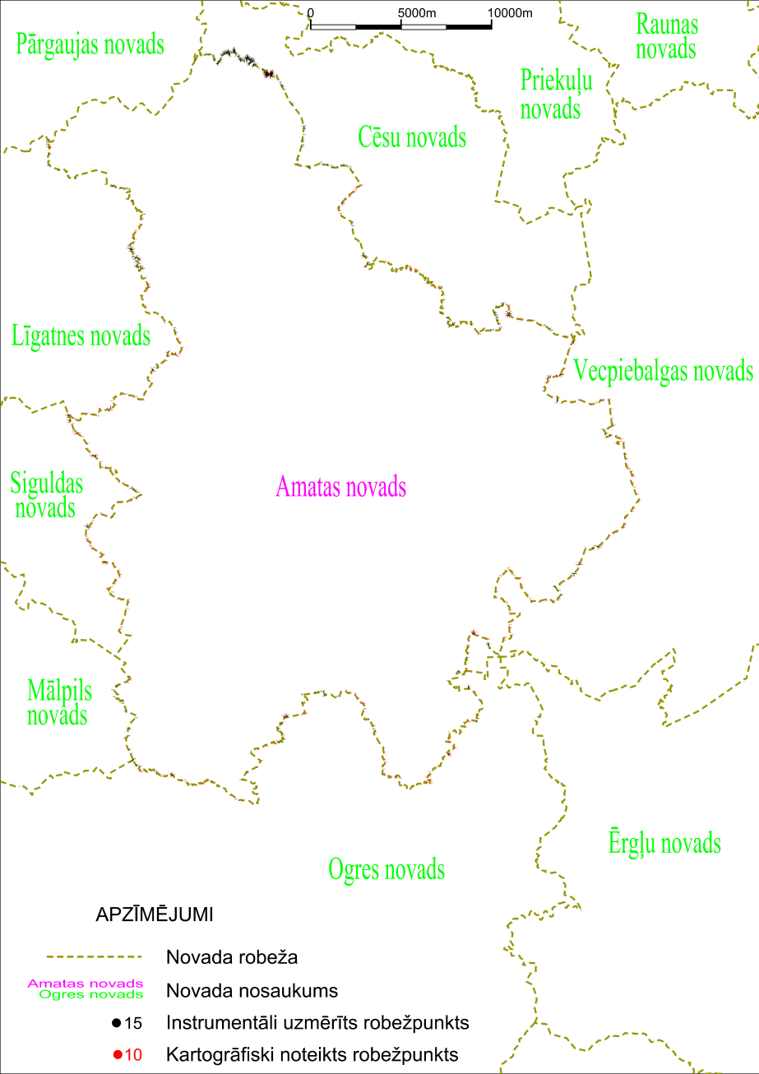

Tieslietu ministra vietā –
iekšlietu ministrs R.Kozlovskis

